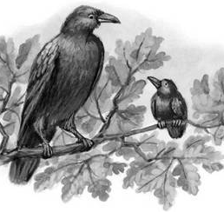

Одна галка была ростом больше всех других галок; и вот, воспылав презрением к своей породе, отправилась она к воронам и попросилась жить вместе с ними. Но вид ее и голос был воронам незнаком, и они побили ее и прогнали. Отвергнутая, вернулась она к своим галкам: но те, негодуя на ее спесь, отказались ее принять. Так и осталась она ни при тех и ни при этих.

Так и с людьми, покидающими отечество для чужих краев: на чужбине их не уважают, а на родине чуждаются.